4. Acelera el acceso a carpetas - Deshabilita Last Access Update
Si tienes muchas carpetas y subcarpetas en tu ordenador, notarás que el acceso a dichas carpetas consume mucho tiempo, ya que Windows XP tiene que actualizar la hora de último acceso a cada una de ellas. Para parar esto simplemente hay que editar el registro del sistema. Si crees que es demasiado complicado no lo hagas, pero no es difícil..
1. Ve a Inicio -> Ejecutar y teclea "regedit"
2. Ves navegando por el arbol de la izquierda hasta llegar a "HKEY_LOCAL_MACHINE\System\CurrentControlSet\Control\FileSystem"
3. Pulsa con el botón derecho en el area de la ventana de la derecha y selecciona 'Valor DWORD'
4. Crea por tanto un nuevo valor DWORD y llámalo 'NtfsDisableLastAccessUpdate'
5. Botón derecho en el nuevo valor y pulsa 'Modificar'
6. Cambia el valor a '1'
7. Pulsa 'Aceptar'
(Soy Wacho, hice esto, si funciona, úrraaa)

7. Mejora el rendimiento del fichero de intercambio
Si tienes más de 256MB de RAM este truco aumentará considerablemente el rendimiento. Se basa en asegurar que tu PC usa cada trozo de memoria RAM (mucho más rápido que el fichero de intercambio) antes de usar el fichero de intercambio.
1. Ve a Inicio -> Ejecutar
2. Teclea "msconfig.exe"
3. Ve a la pestaña System.ini
4. Expande 386enh pulsando en el +
5. Pulsa en Nuevo y teclea "ConservativeSwapfileUsage=1″
6. Pulsa Aceptar
7. Resetea el ordenador

8. Haz que los menús vayan más rápido
Este es uno de mis favoritos ya que es una de las cosas que la máquina notará mas. Lo que hace este truco es quitar el pequeño retardo que tiene Windows cuando vas abriendo los menús.
1. Ve a Inicio -> Ejecutar
2. Teclea 'Regedit'
3. Busca la cadena "HKEY_CURRENT_USER\Control Panel\Desktop\"
4. Selecciona "MenuShowDelay"
5. Botón derecho y selecciona 'Modificar'
6. Reduce el número a unos "100″
Este es el retardo en microsegundos que tienen los menús. Puedes ponerlo a "0″ pero te resultará un poco difícil usar entonces los menus. Bueno ahora mira a ver el menú si te gusta y vá rápido. Si quieres puedes modificar estos valores entrs 50 y 150 según tu gusto.

Ajustar opciones de rendimiento
Para que nuestro Sistema Operativo consuma los menos posibles vamos a ajustar las opciones de rendimiento.
Inicio/ Clic en Mi PC con el secundario/ Clic en Propiedades/ Opciones Avanzadas/ Configuración.
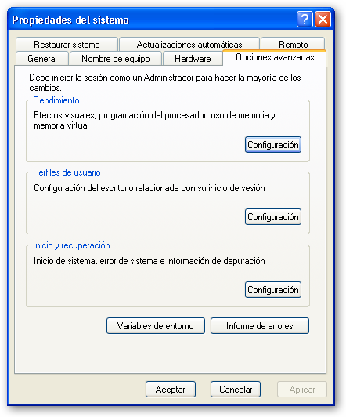
Ahora en Efectos visuales nos da cuatro opciones, podemos ajustar el rendimiento de nuestro sistema operativo según nuestras necesidades, para mayor rendimiento utilizaremos la tercera opción o podemos personalizarlo como por Ej. Lo tengo yo en la imagen.
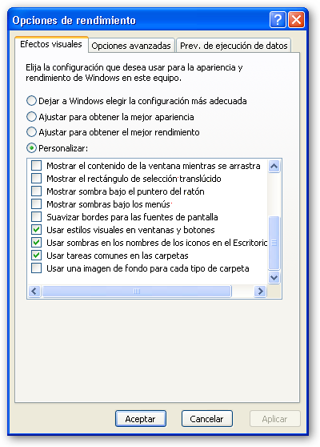
Saludos

SolutionBase: Configuring Windows XP's Indexing Service the right way
by Guest Contributor | Feb 10, 2005 8:00:00 AM
Taking a look around
Now that you have a good idea of how the Indexing Service works, let's take a look at its default configuration via the Indexing Service console.
To launch this console, go to the Run dialog box on the Start menu, type Ciadv.msc in the Open text box, and click OK. Once the console is up and running, select the Show/Hide Console Tree button on the toolbar to show the console tree. You'll then see the screen shown in Figure A.
Figure A
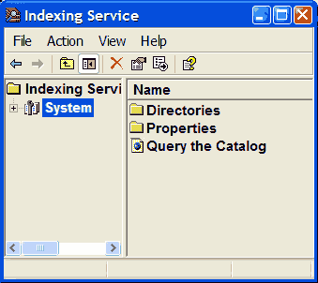
By default, the Indexing Service is configured to index the entire hard disk.
Select the Directories folder in the tree to see a list of all the directories the service is configured to monitor. While these default settings ensure that data files on this computer will be included in the catalog, it forces the service to spend a lot of time searching through folders containing files that might not have the data you want to index.
For example, the C:\Windows folder on this particular system contains close to 17,000 files, which would take a lot of unnecessary time and disk space to index. The C:\Documents And Settings folder comes much closer to the data Iï¿?d like to index; however, this folder contains nearly 34,000 files, many of which aren't data files.
Soy Wacho, yo le borré todas las entradas así:
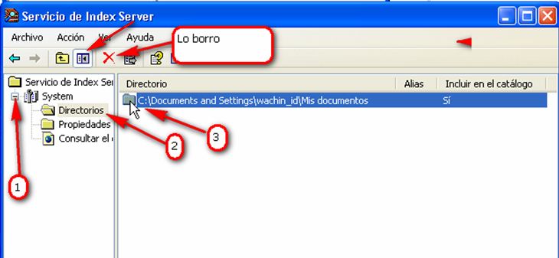

Así:

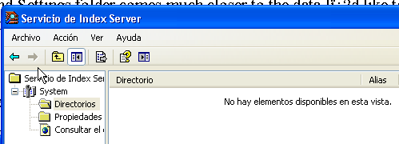

5. DESHABILITA LOS CONTADORES DE DESEMPEÑO

http://www.viale.com.mx/2007/05/24/la-guia-completa-para-optimizar-windows-principiantes/

Windows XP tiene una utilidad que monitorea el desempeño en diferentes áreas de tu PC. Estas utilidades ocupan recursos, así que deshabilitarlas es una buena idea. Para hacerlo:
- Descarga e instala el Extensible Performance Counter List
http://support.microsoft.com/kb/927229
Extensible Performance Counter List (exctrlst.exe): This tool provides information about the performance counter DLLs that have been installed on a computer that is running Microsoft Windows 2000. The tool lists the services and applications that provide performance information by using the Windows 2000 registry. To download this tool, click the following link:
http://download.microsoft.com/download/win2000platform/exctrlst/1.00.0.1/nt5/en-us/exctrlst_setup.exe

- Abre la carpeta en donde lo instalaste y dale doble clic al archivo exctrlst.exe
- Selecciona cada uno de los contadores y desmarca la opción Performance counter enabled. Lo tienes que hacer uno por uno
- Cierra el programa, los cambios se guardan automáticamente
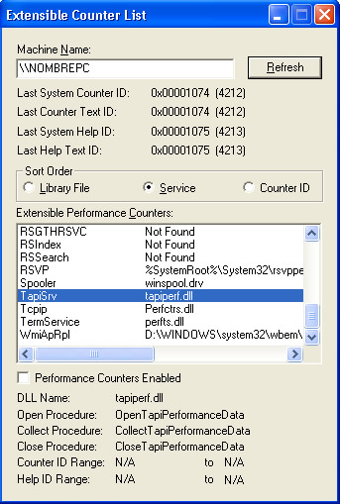

When I attempt to use certain tools in System Mechanic I receive the following message, "Unable to locate the processor performance object

"

http://www.iolo.com/customercare/kbarticle.aspx?id=KBA-01185

KBA-01185 Last Updated: 06/24/2008 | Return to previous page Print this article
This article applies to:
- System Mechanic 6
- System Mechanic 6 Mobile Toolkit
- System Mechanic 6 Professional
- System Mechanic 7
- System Mechanic 7 Professional
- System Mechanic 8
- System Mechanic 8 Professional

Problem
When I attempt to use certain tools in System Mechanic I receive the following message, "Unable to locate the processor performance object".

Cause
This message appears when specific counter objects have been disabled within Windows. These changes may be the result of manually editing the registry or third party software applications, which mislead users into believing that disabling certain counter objects will improve system performance. Enabling or disabling counter objects is not a function of any iolo technologies' product.

Resolution
A free tool for turning these counters back on is available from Microsoft.

Download the Extensible Counter utility by clicking here.

1. Download and install the tool.
2. Browse to the C:\Program Files\Resource Kit folder.
3. Double-click on the exctrlst.exe file.
4. Select the Counter ID option in the Sort Order section.
5. On the list of Extensible Performance Counters, highlight each of the following counters individually and make sure the Performance Counters Enabled check box is selected for each of them:
Perfdisk
PerfNet
PerfOS (Soy Wacho, este es el k usa el AMP WinOff para apagar la PC con el CPU, este no desactivar)
Perfproc
6. Close the utility and restart your computer.

5.Deshabilita los sonidos de sistema
Sorprendentemente, los sonidos que emite tu ordenador para indicar diferentes cosas pueden ralentizarlo, particularmente al iniciar y apagar el equipo. Para deshabilitar esto:
1. Abre el Panel de Control
2. Pulsa en 'Dispositivos de sonido, audio y voz'
3. Selecciona 'Colocar un icono de volumen en la barra de tareas'
4. Abre la pestaña "Sonidos"
5. Elege "Sin sonidos" en la Combinación de sonidos
6. Pulsa "No"
7. Pulsa "Aplicar"
8. Pulsa "OK"

5-Propiedades del sistema(Me aparece al entrar como Administrador contraseña la mía que le puse al instalar este windows. Se abre al aplastar alt + Supr + Supr dos veces)

Una de las cosas que realmente pueden resultar útiles en Windows es la restauración del sistema si no sabes de informatica. Para mi punto de vista, es simplemente una manera de perder espacio libre en disco y que descienda el del rendimiento global del sistema. Sinceramente, teniendo toda tu información guardada en otra partición del disco duro o en otro segundo disco duro, la pregunta es ¿Quién quiere mantener la restauración del sistema si muchas veces no funciona y hay que reinstalar al final?. Esta opción es innecesaria cuando sabes como reinstalar Windows y tienes todos tus datos a salvo en un segundo disco duro, por lo que podremos desactivarla y obtendremos un mejor rendimiento del sistema:

Mi Pc - Propiedades - Restaurar sistema - "Desactivar restaurar sistema"

Tambien desactivaremos el Acceso Remoto, que por motivos de seguridad es preferible quitar, y para eso seguimos estos pasos:

Mi Pc - Propiedades - Acceso Remoto

- "Permitir envió de invitaciones de Asistencia Remota desde este equipo"
- "Permitir a los usuarios conectarse remotamente a este equipo"

